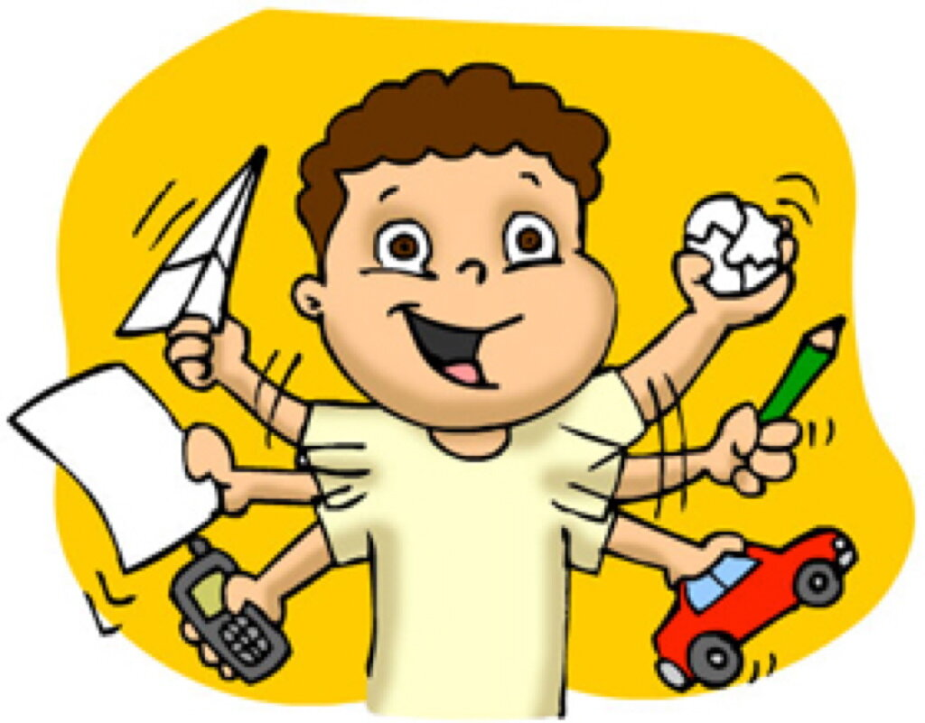
Ваш ребенок не может и минуты посидеть спокойно? На фоне остальных детей – «вечных двигателей, вечный прыгателей», он просто сверхзвуковая ракета? Вы принимаете за похвалу, когда воспитатель говорит, что сегодня ваш ребёнок ничего не сломал и никого не обидел? У вас хорошая семья, любовь и дисциплина идут рука об руку, а ваш ребёнок даже притвориться не может «воспитанным» мальчиком?
Если это про вас и вы действительно, понимаете, что что-то идет не так, что какие бы строгие меры наказания или поощрения вы не предпринимали, они не работают, то стоит задуматься, а может быть проблема не в воспитании?
Возможно, что у вашего ребёнка синдром гиперактивности.

ЧТО НУЖНО ЗНАТЬ О СИНДРОМЕ ГИПЕРАКТИВНОСТИ?
- У мальчиков встречается значительно чаще, чем у девочек.
- Нет точных причин появления, только предположительные.
- Ребенок не в состоянии контролировать свое поведение.
КАК ПРОЯВЛЯЕТСЯ ГИПЕРАКТИВНОСТЬ?
- Общая чрезмерная высокая активность в контексте ожидаемого в данной ситуации и по сравнению с другими детьми того же возраста и интеллектуального развития
- Чрезмерная нетерпеливость, особенно в таких ситуациях, что требуют относительного спокойствия.
- Часто наблюдаются беспокойные движения в кистях и стопах; сидя на стуле или ночью, лежа в постели, ребёнок постоянно крутится, вертится, во время сна раскрывается.
- Часто встаёт со своего места в классе во время уроков или в других ситуациях, когда нужно оставаться на месте.
- Часто проявляет бесцельную двигательную активность: бегает и прыгает вокруг, карабкается, пытается куда-то залезть, причём в таких ситуациях, когда это неприемлемо.
- Постоянные вскакивания с места, когда полагается сидеть, а также ёрзания и извивания.
- Шумность в играх и неспособность тихо, спокойно играть или заниматься чем-либо на досуге.
- Излишняя двигательная активность: ребёнок часто находится в постоянном движении.
- Часто проявляется чрезмерная шумливость и болтливость. Часто ребёнок ночью просыпается вскоре после того, как заснул, иногда шалит, смеется без причины, с интересом слушает сказки, иногда забирается в постель родителей, требует, чтобы с ним сидели, при прекращении пения или рассказа или, когда перестают его гладить, просыпается

ЧТО ДЕЛАТЬ, ЕСЛИ ВЫ НАБЛЮДАЕТЕ У СВОЕГО РЕБЁНКА
ПРИЗНАКИ ГИПЕРАКТИВНОСТИ?
- Поговорите с воспитателями. Расспросите, как он ведет себя на занятиях? Занимается ли он вообще? Как он общается со сверстниками? Эти вопросы помогут вам понять, есть ли проблема или вам показалось. Часто бывает, что при родителях и при воспитателях дети ведут себя по-разному. Гиперактивные дети в любых условиях ведут себя активно.
- Изучите проблему. Начните действовать! Посмотрите, как с этой проблемой справляются другие родители (интернет сообщества). Примите решение относительно того, как ВЫ будете справляться с трудностями. Обратитесь ли вы к врачам за медикаментозным лечением? Овладейте приемами коррекции поведения.
- Обратитесь к хорошему педиатру, который услышит вашу проблему, потому что нет анализов на гиперактивность. Увидеть ее за 10-15 мин приема тоже не всегда представляется возможным. Кроме вас никто не сможет выявить проблему у ребенка. А хороший педиатр направит вас к детскому психиатру или неврологу. Медикаментозное лечение – это ваш выбор, вы должны здраво оценить все плюсы и минусы лечения.
- Возможно, вам понадобиться помощь специалистов в детском саду, учителя – дефектолога и педагога – психолога. Их помощь нужна, чтобы восполнить пробелы в обучении, научиться сосредотачивать внимание, развивать память и многое другое.

А для тех, кто выявил у своего ребенка синдром гиперактивности приводим рекомендации доктора Комаровского по взаимодействию с детьми, которые, кстати, полезны для любой семьи.
- Установите контакт. Если недостаточно слова, прикоснитесь к ребенку, поверните его к себе. Уберите то, что мешает контакту – игрушка, музыка, телевизор и так далее.
- Закон постоянства правил. Если что-то нельзя, нельзя всегда. При этом надо четко разъяснить правило, оно должно быть максимально понятным и выполнимым.
- Порядок и безопасность. Это относится и к родителям. На кухне не должны валяться ножи, а у папы в кабинете торчать оголенные провода или хлам. Родители должны показывать пример.
- Режим во всем. Когда вставать и ложиться спать, когда кушать, учить уроки, играть.
- Правило кулика. Мы очень часто делаем замечания ребенку, но забываем похвалить. Кулик свое болото хвалит. Так и родители всегда должны находить что-то хорошее – и хвалить, хвалить, хвалить.
- Не победа, а участие. Хвалите! Не помыл тарелку до конца? Но он ее мыл, и это уже хорошо.
- Ветер в паруса. У каждого ребенка есть то, что у него наиболее хорошо получается. Найдите это и поддерживайте его в этом.
- Энергию в нужное русло. Давайте научимся избыток энергии использовать на благо. Если хотите спать хорошо ночью, побегайте с собакой перед сном или поиграйте в футбол.
- Искусство собираться в поход. Куда бы вы ни пошли, в гости, в магазин, подготовьтесь, проговорите, что можно, что нельзя, в магазине предусмотреть что-то купить ребенку. Не уверены, что все будет хорошо, откажитесь от такого путешествия.
- Мама с папой тоже люди. Вы должны отдыхать. Есть возможность оставить ребенка, например, с бабушкой, оставьте и отдохните от малыша. Используйте для этого любую минуту.

Статью составил учитель – дефектолог: Хасанова А.М.
МБДОУ «Детский сад № 13 г.Выборга»

При составлении статьи использовались следующие источники:
- https://tuapsevesti.ru/archives/64646
- Большой российский энциклопедический словарь.
- Ушаков. Толковый словарь русского языка Ушакова. 2012.
- Всемирная организация здравоохранения. F9 Эмоциональные расстройства и расстройства поведения, начинающиеся обычно в детском и подростковом возрасте // Международная классификация болезней (10-й пересмотр). Класс V: Психические расстройства и расстройства поведения (F00—F99) (адаптированный для использования в Российской Федерации). — Ростов-на-Дону: Феникс, 1999. — С. 330—333. — ISBN 5-86727-005-8.
- Психиатрия / под ред. Н. Г. Незнанова, Ю. А. Александровского, Л. М. Барденштейна, В. Д. Вида, В. Н. Краснова, Ю. В. Попова. — М.: ГЭОТАР-Медиа, 2009. — С. 420. — 512 с. — (Серия «Клинические рекомендации»). — ISBN 978-5-9704-1297-8.

